43.02.01 Организация обслуживания в общественном питании
Квалификация – менеджер
Область профессиональной деятельности:
организация обслуживания в организациях общественного питания разных типов и классов.
Объектами профессиональной деятельности являются:
- услуги организаций общественного питания;
- процессы, обеспечивающие предоставление услуг организаций общественного питания;
- продукция общественного питания;
- первичные трудовые коллективы.
Менеджер готовится к следующим видам деятельности:
Организация питания в организациях общественного питания:
- Анализировать возможности организации по производству продукции общественного питания в соответствии с заказами потребителей.
- Участвовать в оценке эффективности деятельности организации общественного питания.
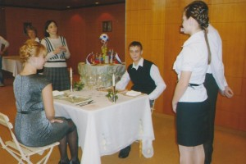
Организация обслуживания в организациях общественного питания:
- Организовывать и контролировать подготовку организаций общественного питания к приему потребителей.
- Управлять работой официантов, барменов, сомелье и других работников по обслуживанию потребителей.
- Осуществлять информационное обеспечение процесса обслуживания в организациях общественного питания.
- Разрабатывать и представлять предложения по повышению качества обслуживания.
Маркетинговая деятельность в организациях общественного питания:
- Выявлять потребности потребителей продукции и услуг организации общ. питания.
- Оценивать конкурентоспособность продукции и услуг общественного питания, оказываемых организацией.
Контроль качества продукции и услуг общественного питания:
- Контролировать соблюдение требований нормативных документов и правильность проведения измерений при отпуске продукции и оказании услуг.
- Проводить производственный контроль продукции в организациях общ. питания.
- Проводить контроль качества услуг общественного питания.

В рамках специальности получают рабочую профессию: официант
Срок обучения (очное обучение):
- на базе 9 классов – 3 г. 10 мес.

